第七次实验内容
- 实验目的
  - 掌握Jmeter安装与配置
  - 了解Jmeter的主要部件和用Jmeter进行性能测试的流程。能使用badboy和Jmeter对web应用程序进行性能测试。
- 实验内容
  - 安装并配置Jmeter。
  - 学习并了解Jmeter的主要部件。
  - 安装badboy并学习使用badboy录制Jmeter脚本的方法。
  - 选择一个待测试应用，完整地实施测试流程，包括用badboy录制测试脚本和使用Jmeter进行测试。应用可选择之前课程涉及的项目或任意可完成测试的项目（可参考免费的博客系统LxBlog）

配置java
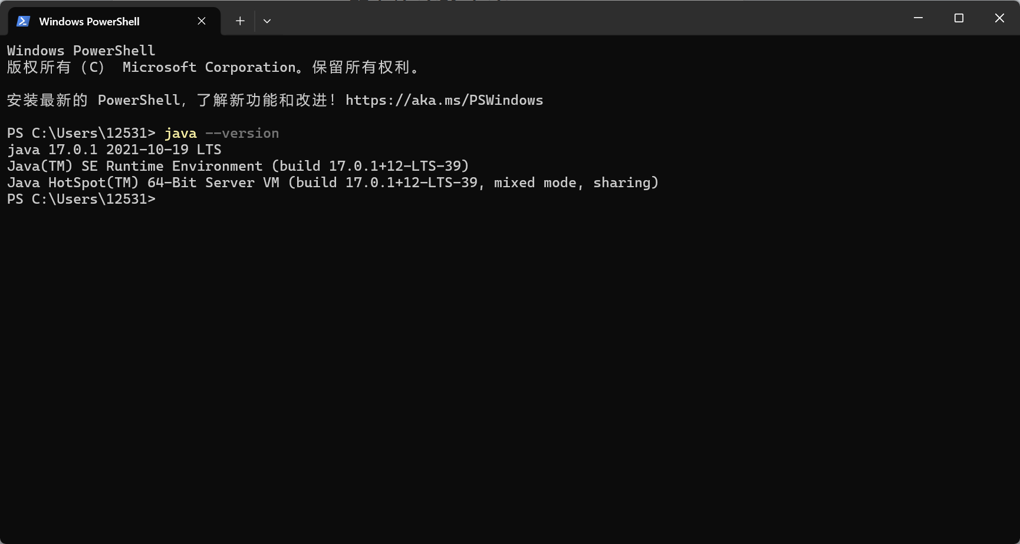
下载解压jmeter文件，双颊jmeter.bat运行
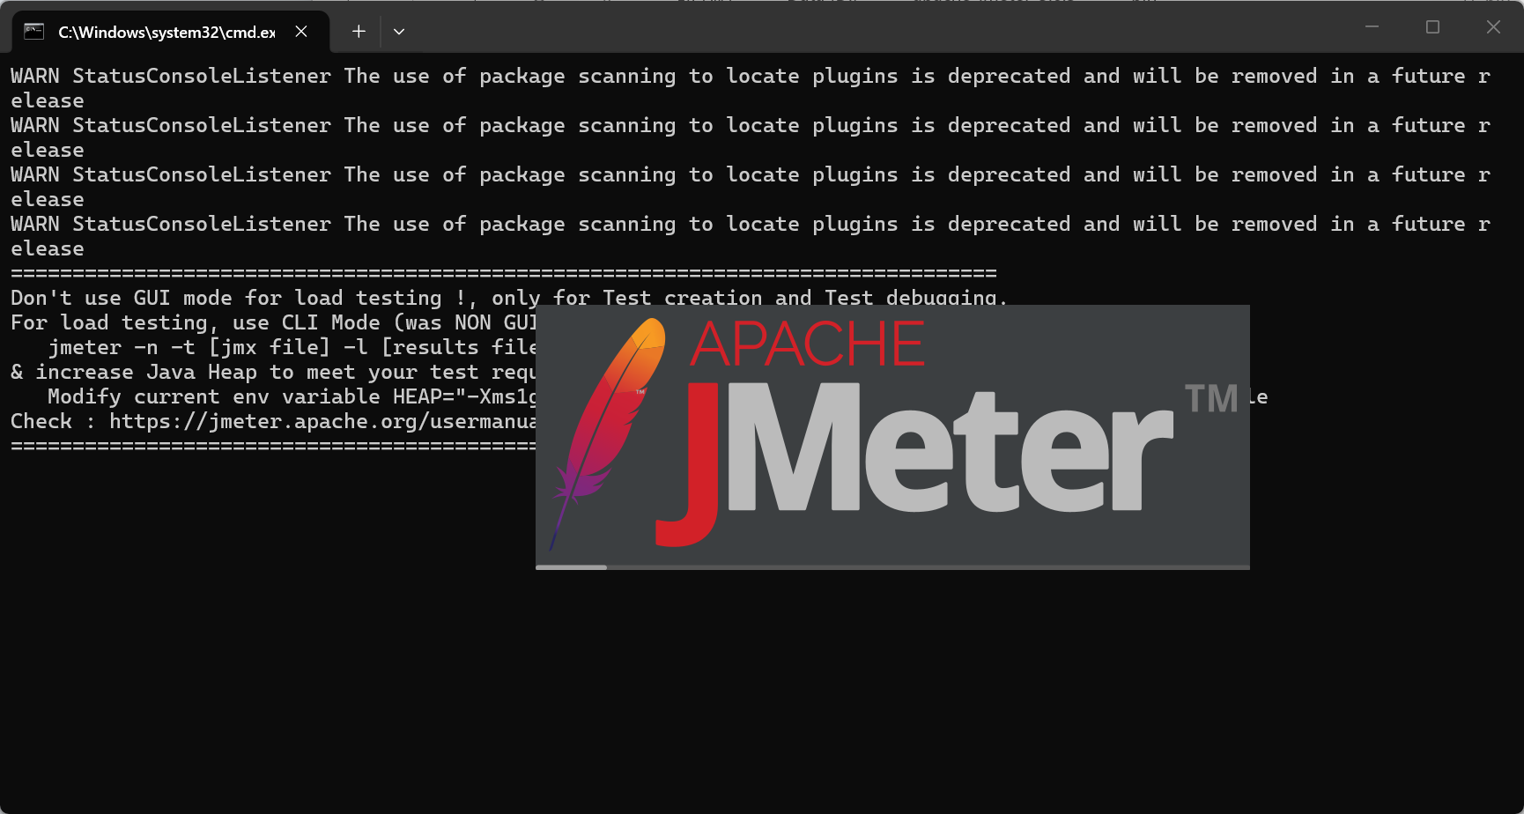
安装Badboy
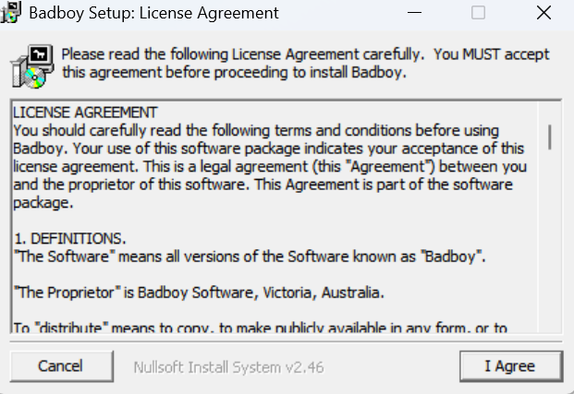
运行badboy
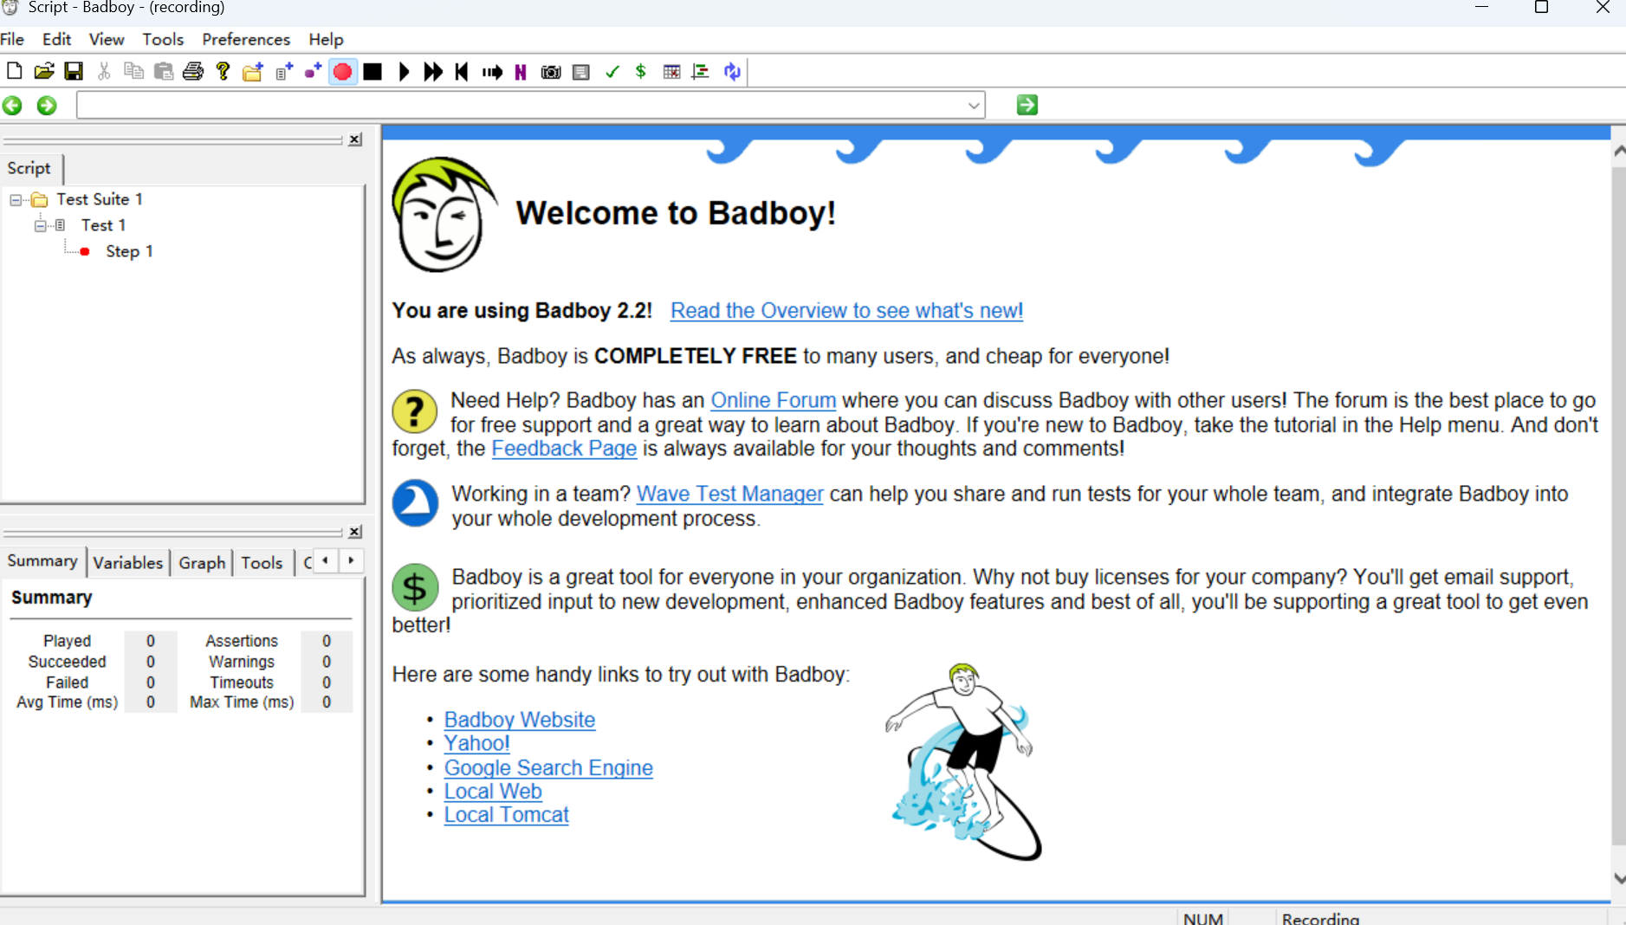
打开网站
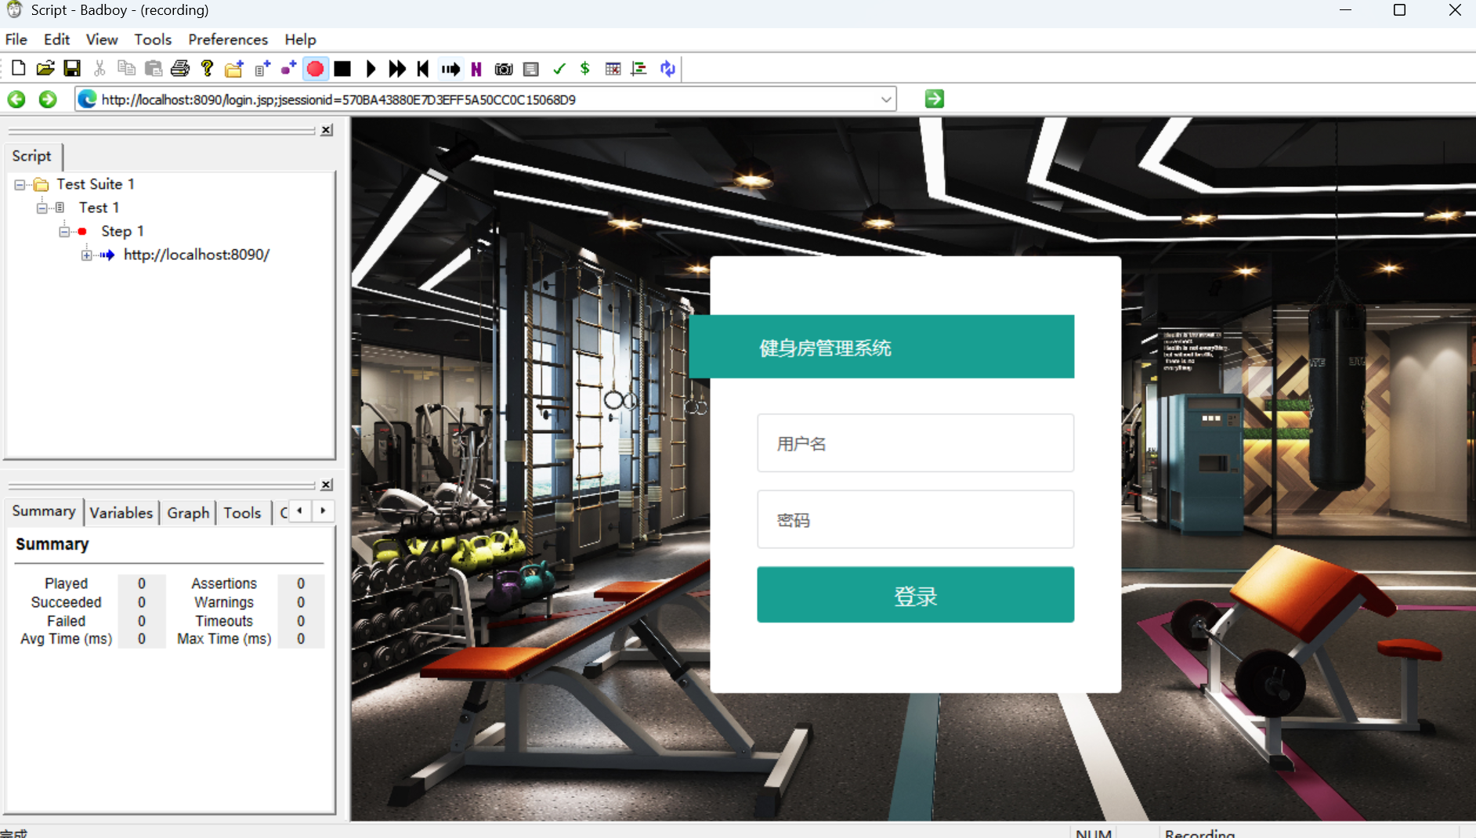
完成登录
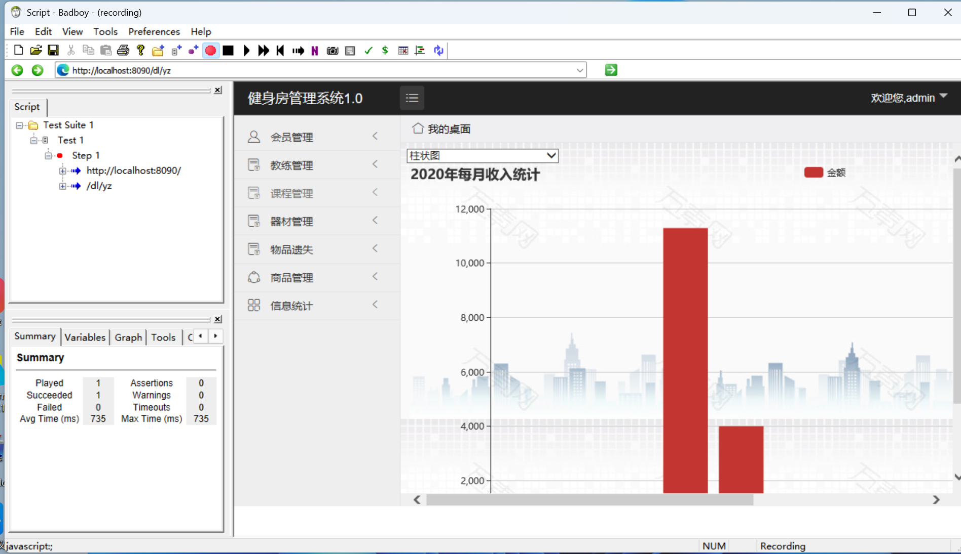
添加一个器材
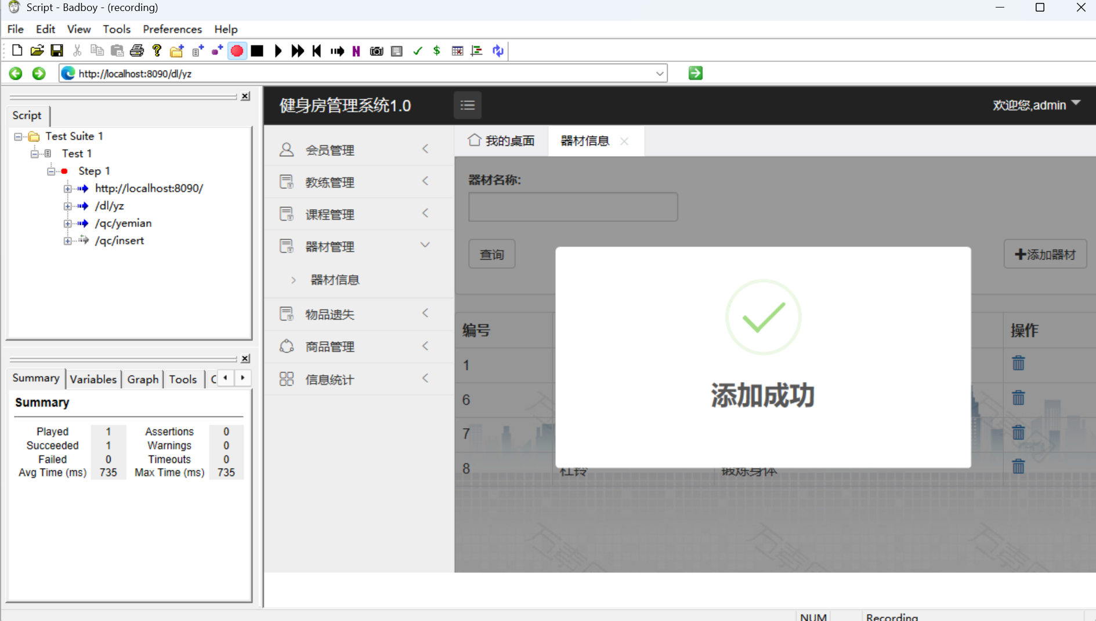
保存录制结果
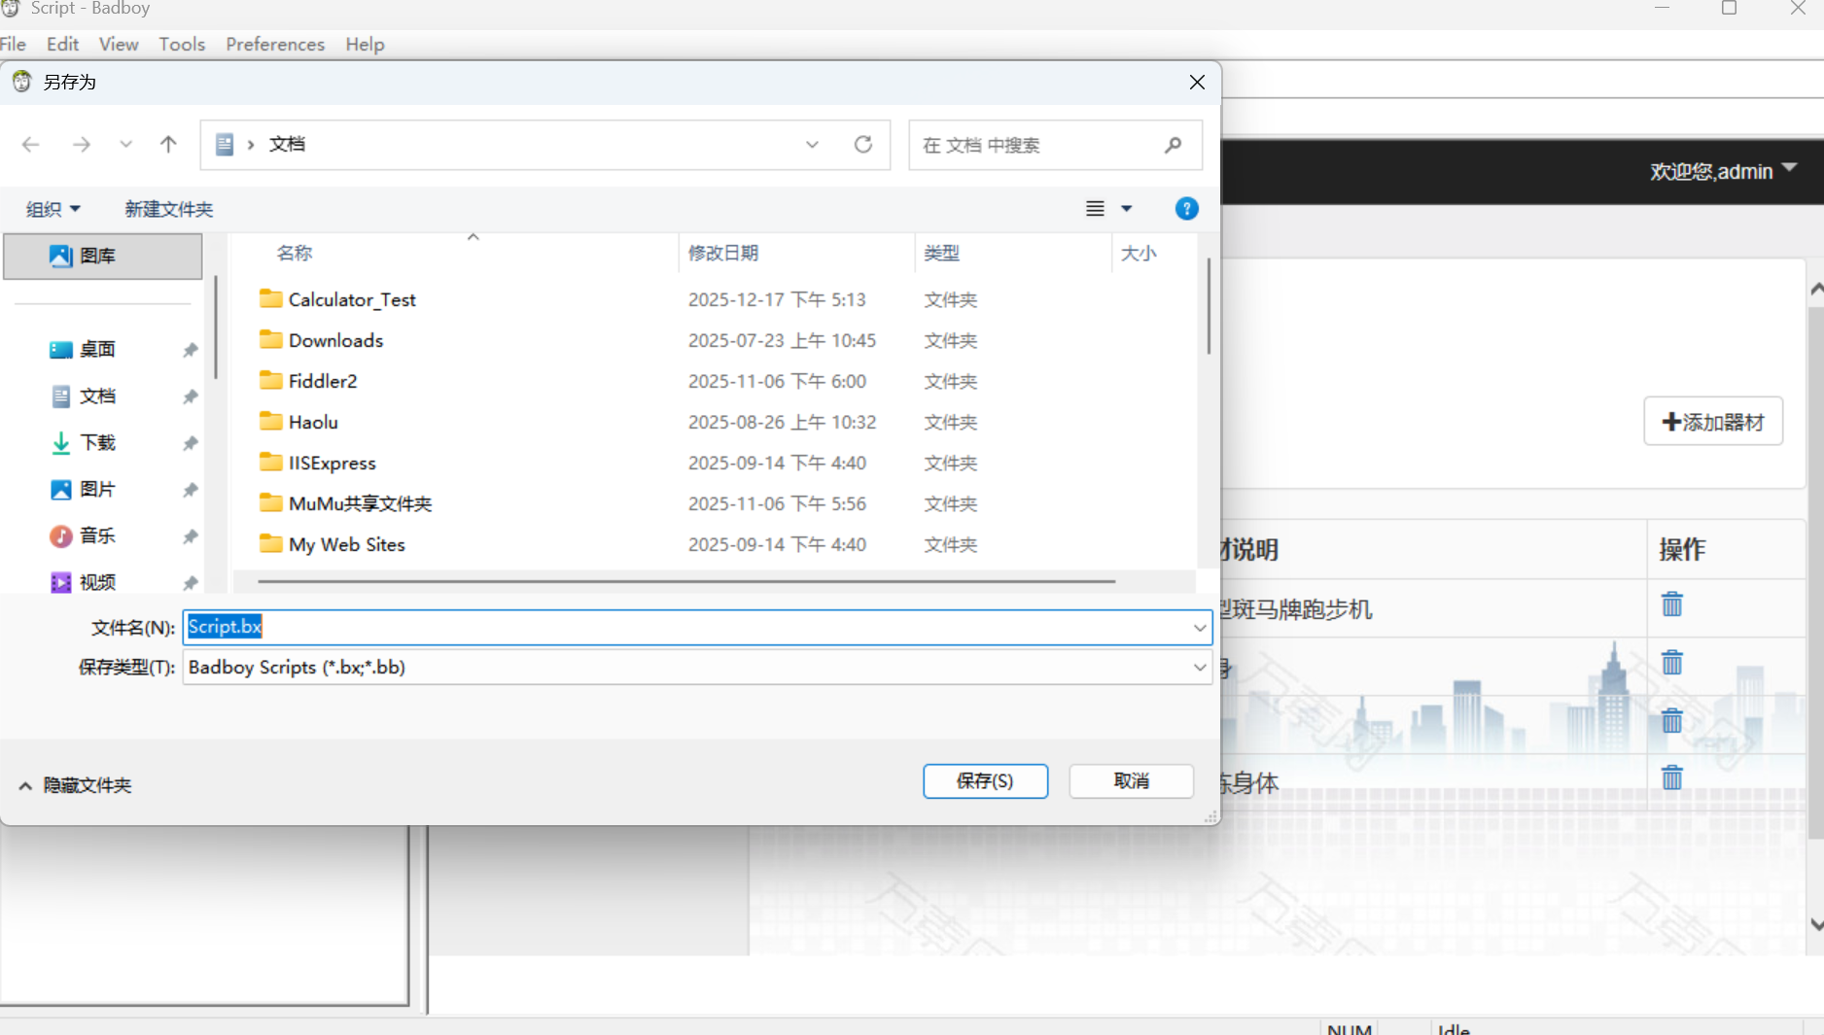
导出jmeter脚本
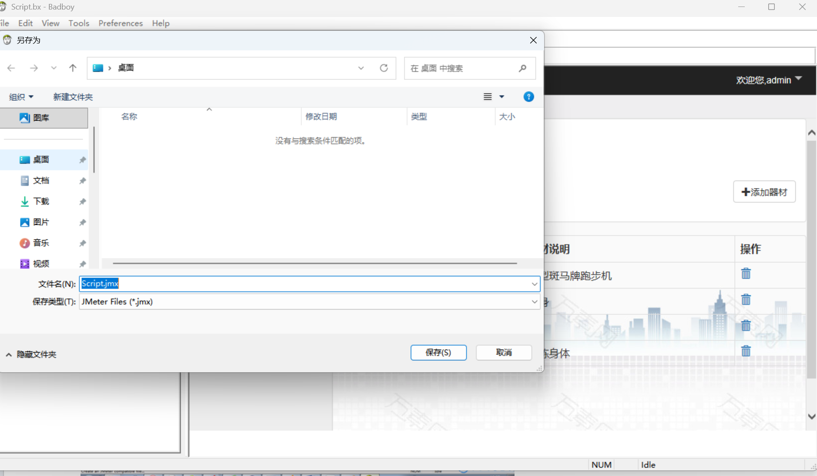
使用jmeter打开
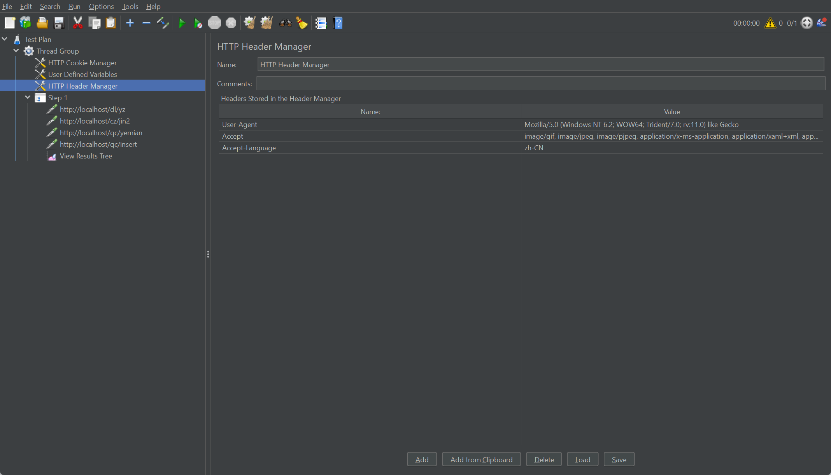
查看执行结果
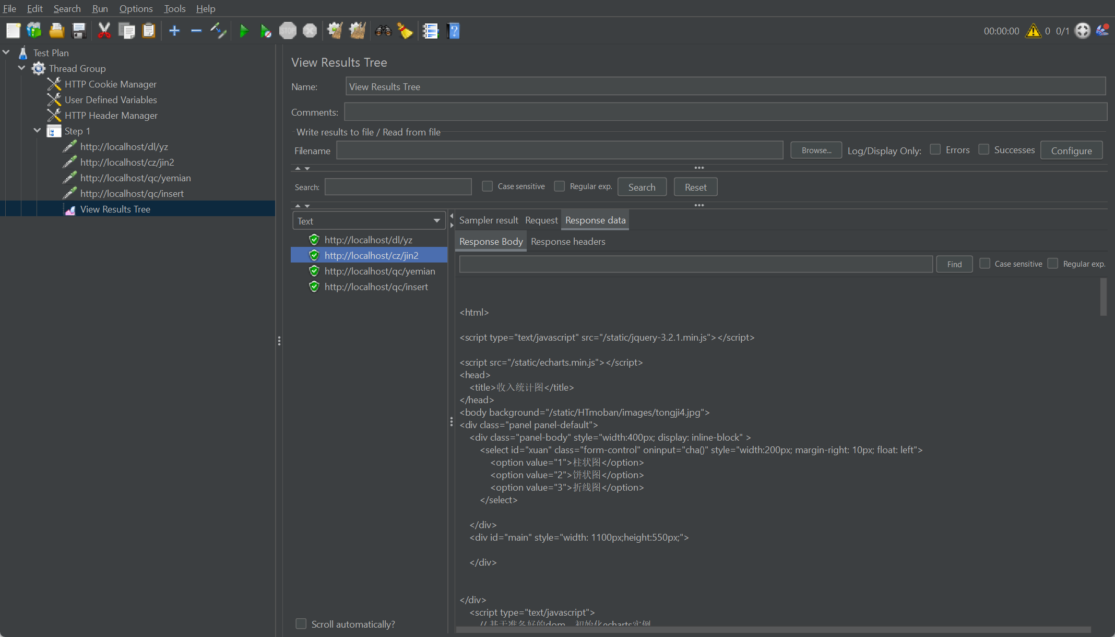
查看聚合报告
